 Liceo José Victorino Lastarria



Rancagua

“*Formando Técnicos para el mañana”*

Unidad Técnico-Pedagógica

**INNOVACIÓN A LA PASTELERÍA Y REPOSTERÍA.**

**Cuarto Medio B**

**Docente:** Paz Gaete P

**Fecha**: semana del 25 al 29de mayo

**OA**: Introducir variaciones en las recetas de productos de pastelería y repostería y/o la manera de servirlos, buscando mejorar sabores y texturas para adaptarlas al gusto de la demanda diversa.

**OBJETIVO DE LA CLASE**: realizar innovaciones a las fichas técnicas de productos de pastelería y repostería, considerando las normas internacionales

**CONTENIDO**: fichas técnicas; masa batida con innovación gastronómica.

**ACTIVIDAD**:

1. Los estudiantes revisan recetas en los links, y leen la historia de la torta opera que, a pesar de ser un clásico de la pastelería francesa, su presentación y montaje se realizan con innovación gastronómica como: crocantes de glucosa, colorantes metálicos, estructura del montaje.
2. <https://youtu.be/aeFcDrI71hU>; biscocho Gioconda
3. https://youtu.be/EhUdwAuJJaQ **; torta opera**
4. Complete la ficha técnica; del bizcocho Gioconda
5. Luego envié este trabajo solicitado a mi correo ficha técnica [pazgaetepina73@gmail.com](mailto:pazgaetepina73@gmail.com)
6. **IMPORTANTE**: esta es una evaluación formativa.

**Historia de la torta opera**

El origen del pastel ópera es incierto, como suele suceder con la historia de la mayoría de los platillos. Sin embargo, **dos historias famosas** envuelven las capas de este delicioso postre.

La primera de ellas, se remonta a la Exposición Culinaria de París donde, **en 1903 Louis Clichy** -de quien también toma el nombre este pastel- **lo presentó y enamoró a los asistentes**. Por supuesto, es uno de los pasteles emblema de la pastelería francesa que aún lleva su nombre y que se encuentra en Boulevard Beaumarchais*.*

Quizá la segunda historia es un tanto más romántico. **En 1955, Cyriaque Gavillon** creó en su pastelería un postre con pan de almendra y toques cremosos. Sin embargo, fue su esposa **Andrée Gavillon** quien lo bautizó como Pastel Ópera porque le recordaba mucho al edificio de la ópera de Garnier

**MASA; BIZCOCHO GIOCONDA**:

* 180 gr de polvo de almendras
* 4 huevos
* 180 gr de azúcar impalpable
* 40 gr de harina
* 4 claras de huevo
* 80gr de azúcar
* 50 gr de mantequilla derretida

**PREPARACION:**

* Colocar en la batidora los huevos, el polvo de almendras y el azúcar impalpable. Batir por 6 minutos, hasta que la mezcla este de color blanca.
* Poner el batido en un bol e incorporar la harina tamizada y la mantequilla derretida.
* Batir las claras a punto nieve e incorporar él azúcar, incorporar esta mezcla a la anterior.
* Poner la mezcla en bandejas forradas con papel mantequilla, hornear a 180°C por 10 min aproximadamente, enfriar y quitar el papel

**FICHA TÉCNICA.**

|  |  |  |  |  |  |  |  |
| --- | --- | --- | --- | --- | --- | --- | --- |
| NOMBRE COMERCIAL: | | NOMBRE TÉCNICO: | | | | | |
| TIEMPO DE PREPARACIÓN | | TEMPERATURA COCCIÓN: | | | | | |
| TIEMPO DE COCCIÓN: |  | METODO DE COCCIÓN | |  | | | |
| TIEMPO TOTAL: |  |
| MODULO: planificación de la producción gastronómica | | | | | UNIDAD MEDIDA. | | CANTIDAD REQUERIDA. |
| DOCENTE: José Luis Muñoz Quinteros. | | | | |
| INSUMOS: | | | | |
|  | | | | |  | |  |
|  | | | | |  | |  |
|  | | | | |  | |  |
|  | | | | |  | |  |
|  | | | | |  | |  |
|  | | | | |  | |  |
|  | | | | |  | |  |
|  | | | | |  | |  |
|  | | | | |  | |  |
|  | | | | |  | |  |
|  | | | | |  | |  |
|  | | | | |  | |  |
| INSUMOS DECORATIVOS: | | | | |  | |  |
|  | | | | |  |  | |
|  | | | | |  |  | |
|  | | | | |  |  | |
|  | | | | |  |  | |
| HERRAMIENTAS/UTENSILIOS: | | | HERRAMIENTAS/UTENSILIOS: | |  | | |
|  | | |  | |  | | |
|  | | |  | |  | | |
|  | | |  | |  | | |
|  | | |  | |  | | |
| ELABORACIÓN: | | | | |  | | |
|  | | | | |  | | |
|  | | | | |  | | |

*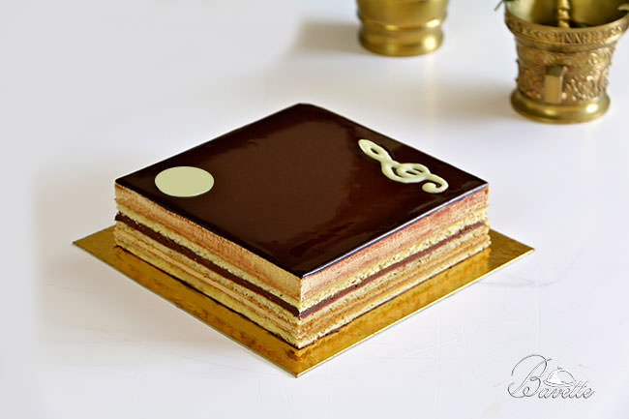****TORTA OPERA***

Nada te limita excepto tus propios pensamientos. Siempre estás a tiempo de cambiarlos por otros mejores…